大班表演游戏：猴子捞月亮
常州市雕庄中心幼儿园·采菱园 顾婷嫣 庞洁
一、课程背景：
中秋节前夕，有孩子从家里带来了绘本《猴子捞月亮》，没过多久，阅读区里就热闹非凡，大家都争着去阅读区看这本绘本书，时而安静欣赏，时而热烈讨论。中班时候，我们班孩子特别喜欢看《西游记》，对里面的孙悟空尤其佩服和喜欢。因此到了大班，绘本故事《猴子捞月亮》中的猴子也同样引起了孩子们的极大兴趣和关注，尤其是故事中猴子们倒挂着捞月亮的情节吸引着他们。于是，模仿猴子开始了他们的表演游戏《猴子捞月亮》之旅。
一开始他们在教室里表演《猴子捞月亮》，然而不管是场地还是材料，都不能达到“倒挂”的意境，孩子们提出可以到户外区表演，因为户外有大树，他们可以像猴子一样爬到树上去倒挂。当他们达到倒挂的目的后，又发现月亮的倒影不能表现，接着他们又对月亮的倒影产生了浓厚的兴趣。随着表演游戏的逐步深入，一系列的探索活动也就随之不断产生，比如：月亮为什么有不同的形状？水井怎么搭建等等。孩子们通过自己直接感知、实际操作、亲身体验等方式，以思考探究、艺术创造、语言交流等形式，在表演游戏的过程中逐步解决了不断产生的问题，表演游戏和各种探究活动相辅相成，形成了一套完整的班本课程《猴子捞月亮》。
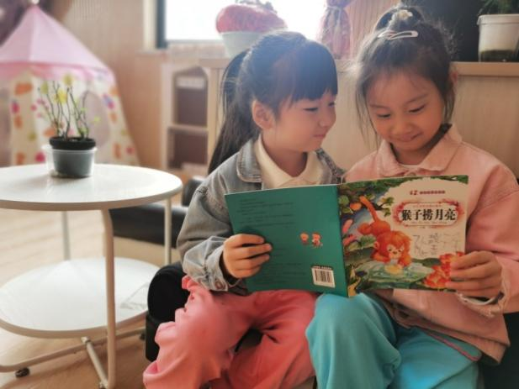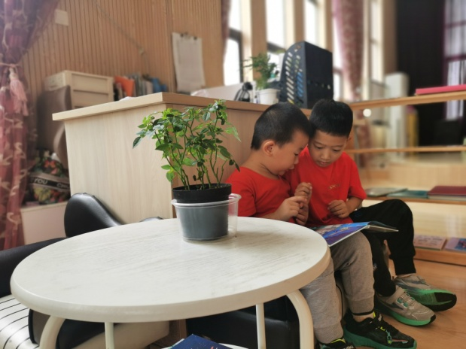

二、课程资源：
《幼儿园教师指导纲要（试行）》指出：“幼儿园要充分利用自然环境和
社区资源，拓展幼儿学习和生活空间。”在班本化课程的开展实施中，我班教师基于幼儿生活经验，以及当下幼儿的兴趣和需要，不断更新场地、绘本书籍、搭建材料等资源，挖掘幼儿园内外可用资源，形成了课程资源。
资源类型 | 资源内容 | 勾联《指南》预设发展可能 | 指南与关键经验
园  内  资  源 | 1.《猴子捞月亮》主题绘本若干  2.可利用的废旧材料  3.可利用的低结构玩教具  4.园内户外运动场地  5.园内自然物、运动器械 | 1.开展《猴子捞月亮》相关专题的阅读，进行“连环画”创编分享活动。  2.利用低结构材料，泡木砖块、大型塑料插塑、轮胎、滚筒、小中型运动器械等来搭建各种水井模型。  3.利用手电筒、树叶、废旧材料等来表现月亮倒影。  4.在活动过程中，通过说、唱、画等多种方式进行创造性活动，对猴子的形象和活动进行多元表征。  语言：猴子捞月亮  美工：连环画《猴子捞月亮》  科学：《影子》  科学：《月亮的变化》 | 1.喜欢与他人一起谈论图书和故事的有关内容。  2.能经常动手动脑寻找问题的答案。  3.在参与表演游戏的过程中，制定游戏方案，合理规划游戏场地  4.能用多种材料或不同表现手法表达自己的感受和想象。  5.乐于参加表演活动，具有对猴子的特点，肢体动作进行探究的好奇心和欲望，并能较持久地参与表演活动。  6.能表达、交流、分享表演游戏中的快乐，并有寻求月亮倒影相关信息和答案的欲望。
园  外  资  源 | 1.家长资源  2.网络资源  3.绘本资源  4.影视资源 | 1.亲子调查搜集有关月亮、水井等相关资料。  2.从不同的书籍中了解不同猴子的知识。  3．从不同场地体验倒挂的感受。  4.尝试进行有关“倒影”的实验。  5.亲子制作猴子服饰 | 1.在成人的帮助下，幼儿能制定简单可行的游戏计划并执行。  2.能围绕话题表达自己的观点。  3.幼儿能使用简单的工具进行实验游戏。
教师思考：
通过园内外资源盘点、拓展，以资源萃取、资源联结、资源行进的步骤，进行深挖、深寻、深行，让幼儿的视野更开阔，走进更多的课程中，使课程开展的过程更多元、更开放。以幼儿为中心，对家长群体、园内外等进行资源分析与利用。在开展探索表演游戏特色课程中，我们可以邀请爸爸妈妈一起参与其中，让幼儿体验亲子陪伴的幸福、亲子游戏的快乐。
三、课程目标：
在目标设计中，我们创设宏观和微观主题推进的方式，带领幼儿初步感受户外表演游戏的乐趣，进而体会环境资源的神奇，能亲近和喜爱周边资源。
1.聚焦园内外课程资源，建立和规划资源清单。
2.感知月亮的变化，了解倒影、水井的基本特征，能和同伴愉快进行户外表演游戏，亲近和喜爱大自然。
3.积极参与课程活动和实践活动，亲身体验表演、探索、发现的快乐,享受同伴间共同游戏的美好。
四、课程线索：
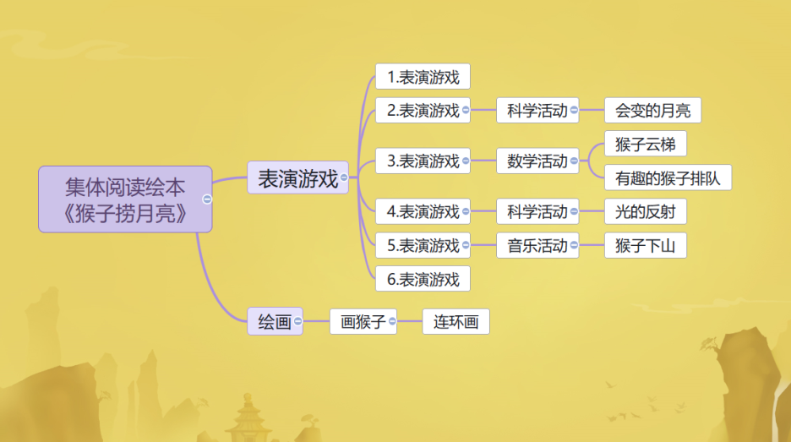

五、环境创设：
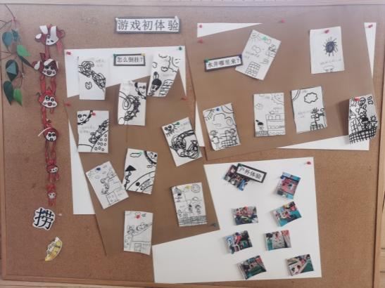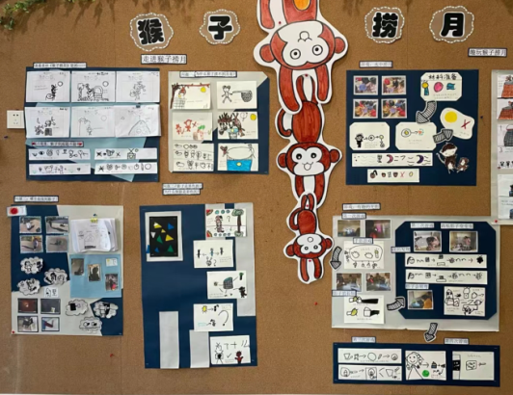
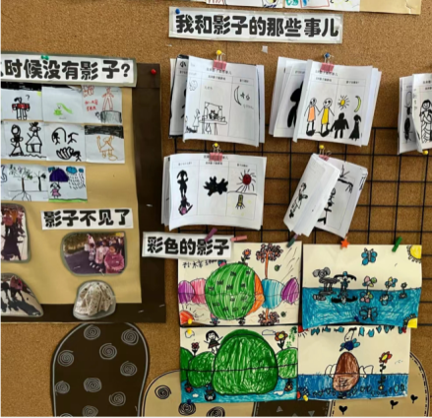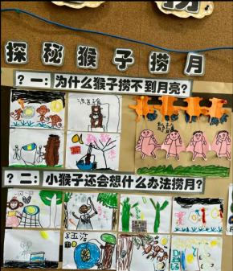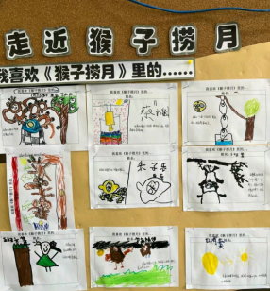
六、课程实施：
语言活动：绘本故事《猴子捞月亮》
活动设计背景：
图书区投入了绘本《猴子捞月亮》，大家都抢着去看，大班的孩子对外界事物充满了好奇和探索的欲望，他们精力充沛，富于幻想，正是培养创造性思维的良好时机，也是开展科学启蒙教育的最佳时机。为了满足大家的愿望，我借助这个寓言故事，引起孩子对物体在水中成像这一现象的兴趣，激发他们的探究欲望。开展了语言活动《猴子捞月亮》。
活动目标：
1.理解故事内容，模仿故事中角色的对话，根据故事的情节讲述故事内容。
2.通过故事及小实验，丰富词汇：倒挂、倒影、捞。
3.通过语言表达和动作相结合的形式，深入理解故事情节，感受寓言故事
的乐趣。感悟生活，知道遇到事情要多动脑筋、想办法。
活动准备：
1.配乐故事《猴子捞月亮》，教学课件
2.手电筒四个、４盆清水、小猴毛绒玩具一个。
活动过程：
一、教师出示布制小猴玩具，引起幼儿听故事的兴趣。
师：“今天谁来到我们的教室了？（猴子）今天要讲一个跟这个猴子有关的故事给小朋友听，这个故事叫《猴子捞月亮》。”
二、幼儿欣赏《猴子捞月亮》故事课件，分析理解故事内容。
1.倾听故事并提问帮助幼儿理解故事内容。
（1）故事的名称叫什么？故事里有谁？
（2）猴子们在水里发现了什么？他们是怎么做的？
（3）故事讲到“小猴子把手伸到水里捞月亮”时让幼儿学习“捞”的动作。提问：可以用什么来捞？（让幼儿自由议论，尝试回答）
（4）月亮捞上来了吗？为什么捞不到？他们的心情是怎样的？
2. 欣赏配乐故事《猴子捞月亮》，学说故事里的对话。
1.小猴子看见井里的月亮怎么喊的？它会有怎样的表情和动作？
2.丰富词汇：倒影、倒挂、捞。
3.最后，老猴子一抬头，看见了什么？它对小猴子说了什么？
三、小实验《水中捞月》。
1.用手电筒当月亮，水盆当井。
让幼儿观察：水中“月亮”的影子是什么样的？
2.用手去捞月：“月亮”变得怎么样了？让幼儿感知水面很平时，“月亮”是圆圆的，用手一抓，水面有了波纹，影子就碎了。
重点理解猴子是怎样捞月亮的，捞不到月亮的原因。
四、分析讨论，教育幼儿遇到事情要动脑筋想办法。
1.你们觉得这是一群怎么样的猴子？为什么？
分析猴子们为什么没有捞上月亮，这是一群什么样的猴子？（发散幼儿思维：这是一群笨拙的猴子、敢于尝试的猴子、顽皮的猴子、不爱动脑筋的猴子等）
2. 这个故事告诉我们什么道理？
遇事要多动脑筋，认真观察，仔细思考，不能像猴子那样不切实际自作聪明，有时候我们眼睛看到的不一定就是真的。
五、分组表演故事内容。
师：“猴子很喜欢模仿别人，我们也来学猴子，看哪个小朋友学最像猴子。”
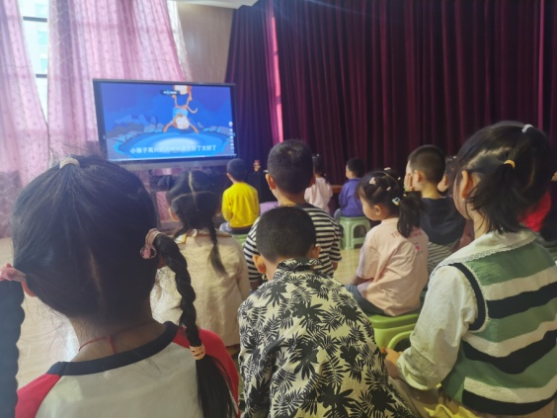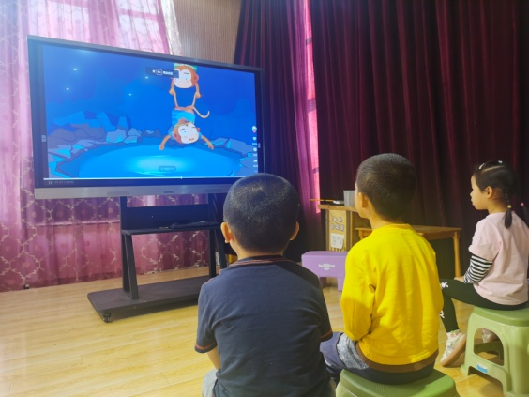
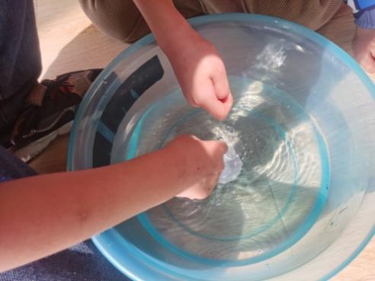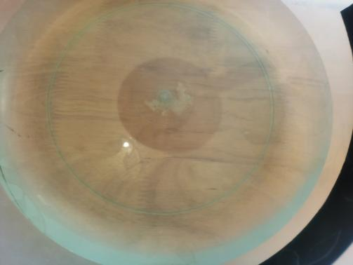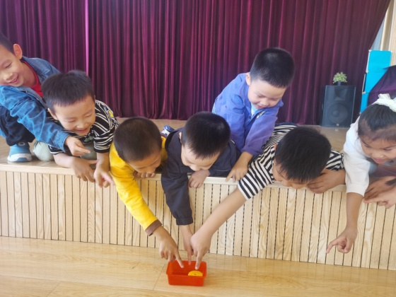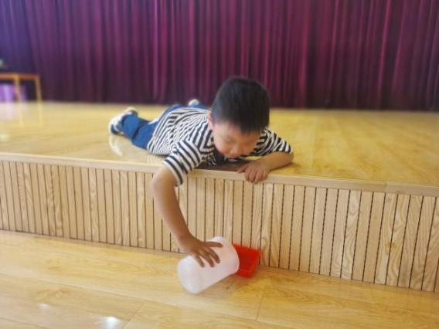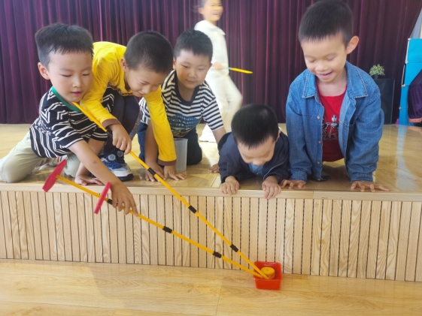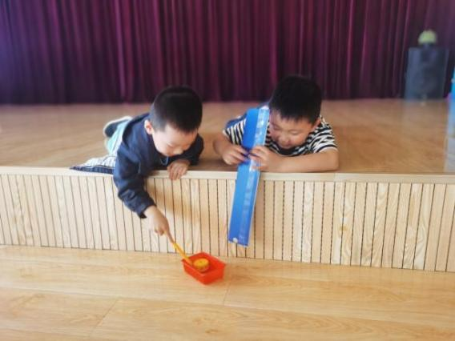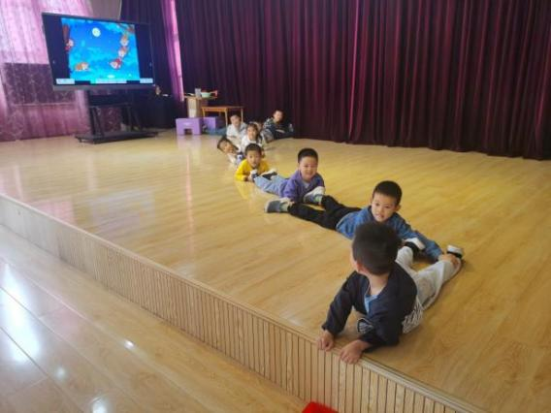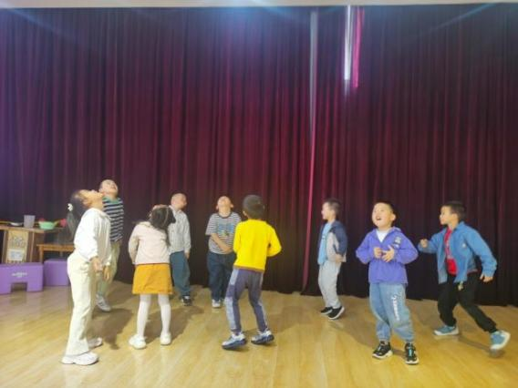
教学反思：
对于教学活动《猴子捞月亮》，我从以下几个方面开展活动，为调动幼儿活动的兴趣，很好地完成语言活动的目标，我合理运用了多媒体手段，让幼儿通过观察猴子捞月亮的动画片，感受理解故事内容及重点、难点。通过小实验，让幼儿在看一看、玩一玩中学习，探讨，理解倒影的特点。活动后段时间，我根据幼儿语言及思维发展的不同水平，设计表演故事的活动，不同的捞月亮方式，利用班级舞台资源感受“倒挂”等，以巩固对故事内容的理解，使每个幼儿在原有的水平上得到发展。
本次教学活动目标的完成不是很全面，大部分的幼儿都理解到了猴子们捞不到月亮的原因，但是在感受故事寓意时完成的不是很好。所以今后还需要幼儿对日常生活进行细致的观察与发现，我们教师还要及时的给予正确的引导和帮助，为孩子们以后的活动提供大量的操作素材与资源。

美术活动：连环画《猴子捞月》
活动背景：
区角活动中，美工区的孩子在画猴子捞月的故事，只听一个孩子说，我要把这个故事全部画下来做成一本书，以后就不用跟他们抢着看了。另一个孩子说，这么多张，你一个人怎么忙的过来啊？你要画到天黑都不行。“生活即教育，处处皆课程”。孩子们在区域活动时对实际问题的解决思路，以及对绘本的兴趣，就是我们的教育契机，我们以幼儿为主体，遵从他们的意愿和兴趣，巧妙地将此转化成了课程，产生了美术活动：连环画。
活动目标：
1.尝试用简单的线条和形状描绘猴子捞月的场景。
2.在绘画过程中与同伴合作，将画面装订成故事书。
3.鼓励对原故事情节有新的想象和创新，感受画连环画的乐趣。
活动准备：
1. 猴子捞月的故事书籍或故事图片。
2. 各种纸、笔。
活动过程：
一、回忆猴子捞月的故事，激发幼儿的兴趣和好奇心。
重点分析有几个故事画面
二、教师介绍绘画过程中的基本要素：如线条、形状和颜色。
1. 引导幼儿观察猴子捞月的场景，注意其中的线条和形状。
2.幼儿分组分画面，商量合作绘画。
如：封面、封底、内容等
3.幼儿绘画故事场景：用铅笔简单地勾勒出猴子捞月的场景，强调线条的流畅和准确性。
三、装订成册，相互欣赏。
1. 将画面按照顺序排列。
2.幼儿相互欣赏阅读自己的连环画。
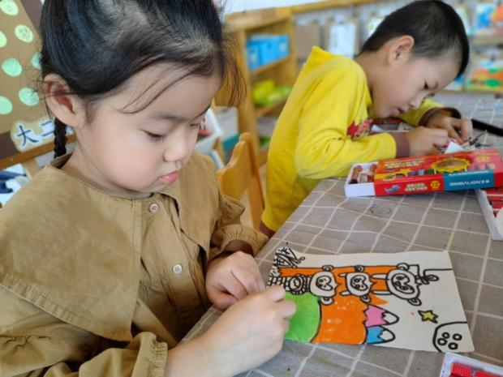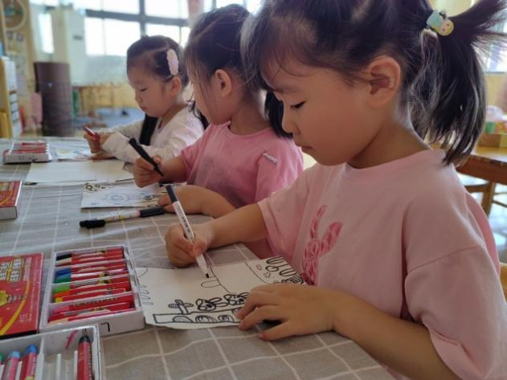

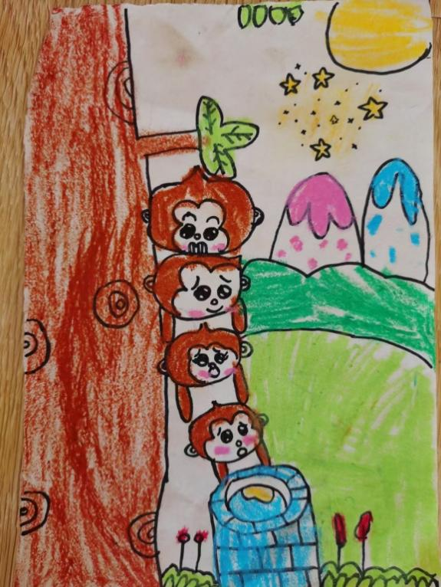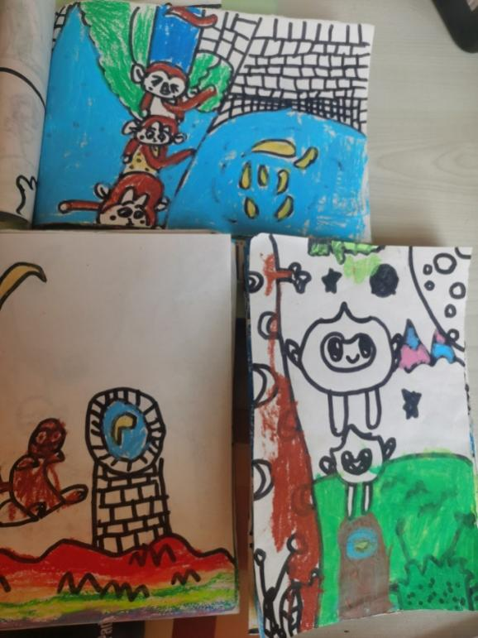
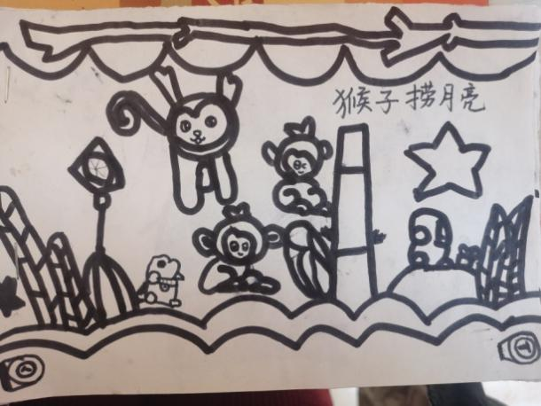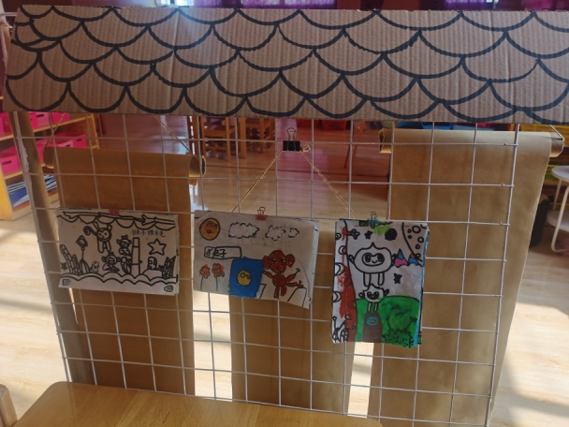

音乐活动：《猴子下山》
活动背景：
《指南》指出：教师要给幼儿提供宽松的环境氛围，利用身边的资源播放音乐、表演等，并鼓励幼儿模仿、表现。在表演游戏过程中，孩子们对猴子的表情动作表现不是很大胆，不够夸张，表现不出猴子的灵巧和多动的特征。《猴子下山》的韵律活动，以游戏的形式感受不同音乐的旋律结构，融入猴子的角色特征，通过幼儿与同伴之间的交流感受到音乐游戏中互动交往的快乐。不仅充满了趣味性，给了孩子音乐美的享受，而且给孩子们提供了情节，激发他们表现猴子的角色特点，真正的让孩子们在玩中学，学中玩。
活动目标：
1.感受不同的音乐旋律结构，初步掌握猴子角色动作的特点。
2.大胆想象和创编猴子角色的动作，进行动作与音乐的匹配。
3.体验不同的表演风格，感受音乐游戏及表演的乐趣。
活动准备：
1.幼儿前期有观看与猴子相关的视频，对猴子的特点有一定的了解。
2.猴子相关动作图片、音乐。
活动过程：
一、游戏导入，激发幼儿兴趣。
儿歌手指游戏《五只猴子吃香蕉》，引出猴子角色，激发幼儿兴趣。
二、初步感受音乐，模仿不同类型猴子挠痒、打望的角色动作。
1.欣赏故事，教师配乐做猴先生动作，引导幼儿观察猜测，了解猴先生的动作特点。
2.教师配乐模仿猴猴小姐的动作，引导幼儿再次观察猜测并尝试配乐模仿猴小姐的动作。
3.引出猴宝宝，幼儿配乐扮演猴宝宝跟着猴先生和猴小姐挠痒、打望等动作，激发游戏的兴趣。
三、聆听故事和音乐，了解故事情节，学习不同猴子下山“跳点步”、“交叉步”“吃东西”等基本动作并用肢体动作表现。
1.教师完整讲述故事，用手部的动作来表现故事情节。
2.教师配合音乐边讲故事边站在位置前做猴先生下山动作（挠走—望找—发现），学习猴先生挠走“跳点步”、望、吃东西等动作。
3.根据幼儿的猜测依次出示图片进行验证，引导幼儿根据图片站在位置前完整配乐模仿猴先生下山情节，在“铛”的锣声部分提问幼儿发现了。
4.引出猴小姐下山，引导幼儿观察猴小姐的动作，学习猴小姐挠走“交叉步”、望、吃东西等动作，区分角色特点。
5.根据幼儿的讨论依次出示猴小姐下山图片，引导幼儿配乐完整模仿猴小姐下山情节，在“铛”的锣声部分挖掘猴小姐吃东西的动作。
6.引出猴宝宝下山情节，让幼儿创编猴宝宝的挠走、吃等动作。
（1）故事延续，引导幼儿讨论创编猴宝宝走、挠等动作，并进行配乐练习。
（2）幼儿配乐完整表现猴宝宝下山情节，在“铛”的锣声时挖掘猴宝宝吃东西的动作。
四、鼓励幼儿根据猴子特点的不同，分组表演猴先生、猴小姐和猴宝宝找食物的基本动作特点，体验表演的乐趣。
1.幼儿扮演猴先生找食物，完整表现音乐。
2.幼儿扮演猴小姐找食物，完整表现音乐。
3.幼儿扮演猴宝宝找食物，完整表现音乐。
五、游戏互动：农夫与猴子的游戏，重点引导幼儿在“铛”的锣声时变成石头猴，考验幼儿的听辨能力。
1.故事延续，引发幼儿讨论怎样才不被农夫发现的动作。
2.引出游戏“变成石头猴”，加入农夫角色，重点引导幼儿聆听农夫出现音乐的变化。
3.播放音乐进行表演猴子到农场里找食物，在“铛”时扮演的农夫出现，幼儿进行变石头猴的游戏。
4.游戏继续，换个方位继续找吃的，强调农夫出现时的反应。
5.最后一遍游戏中在“铛”的锣声部分体现农夫发现了猴子，请猴子们吃东西，自然结束活动。
活动反思：
整个活动以猴子下山找食物为线索，故事情节与音乐匹配，教师通过猜猜想想策略创设故事情景，调动幼儿对“猴子角色”的已有经验，激发幼儿对猴子的兴趣，提炼动作过程的设计循序渐进、由易到难。幼儿在模仿、创编表演中参与意愿强，在角色模仿方面能够较好的区分角色特点，掌握了猴子先生幽风趣的风格及跳点步的学习和猴子小姐美美的神态也就是交叉步的学习，在猴宝宝动作方面，教师给幼儿提供了创编的平台，孩子表现能力强，能够创编出与前面角色不同的动作，突出猴宝宝活泼可爱的一面。在分组表演猴先生、猴小姐和猴宝宝找食物环节，幼儿能够大胆表现。在最后拓展游戏与农夫互动环节，幼儿能够较快听辨声音做出相应的反应，还是很不错的。当然活动中也存在一些需要调整部分：如在猴子神态模仿方面，教师要发挥以幼儿为主体的作用，及时关注到个别幼儿的表现进行提炼。在分组表演环节，教师退位的语言提示还需加强，适当给幼儿进行“留白”，在猴宝宝动作挖掘方面还可以更加深入。
猴小姐 猴先生
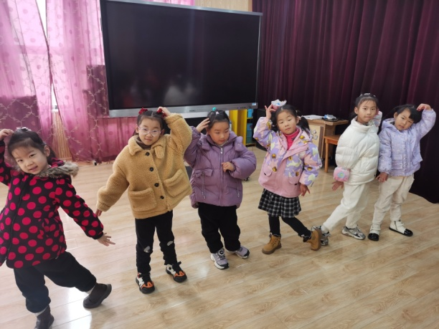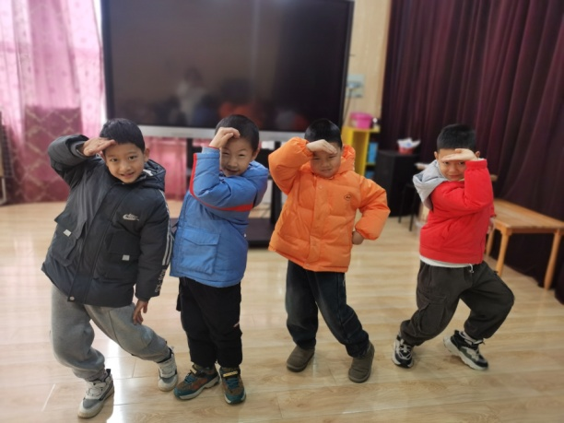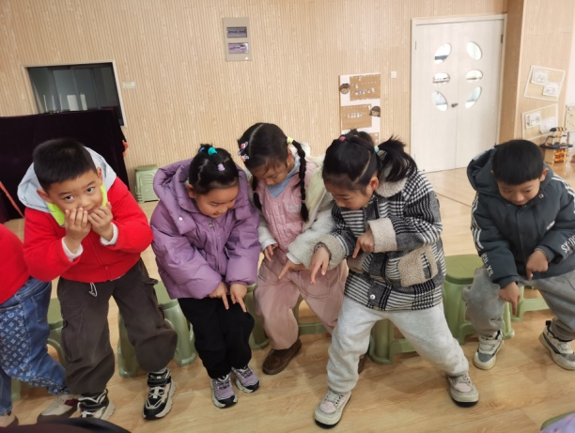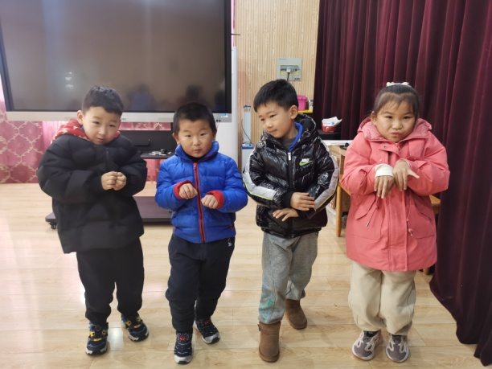
发现食物停 猴宝宝

大班科学活动： 会变的月亮
活动背景：
表演游戏时，每次道具都是孩子们自己准备的，他们有的准备的是圆圆的月亮，有的准备的是弯弯的月亮，于是孩子们纷纷议论起来月亮的变化特点，对月亮的变化原因产生的浓厚的兴趣，科学活动《会变的月亮》应运而生。
活动目标：
1.通过倾听故事及观看月相变化图,初步了解月亮的变化规律。
2.尝试运用语言、动作及操作游戏的形式表现自己对月亮变化的理解。
3.对生活中的自然现象感兴趣,能关注月亮的变化。
活动重点：幼儿初步掌握月亮变化的规律。
活动难点：正确掌握月亮变化的顺序。
活动准备：
1.教具：白板课件（月亮变化图片、视频，一则关于月亮的谜语。）
2.学具：操作材料人手一份。
活动过程
一、导入部分
1.通过猜谜语，引起幼儿的兴趣。
师：你们平时看见的月亮是什么样子的?
幼：有时圆圆的，有时弯弯的。
2.教师小结：通过猜谜语，引发幼儿对本次活动的兴趣。
二、基本过程
1.展示照片，让幼儿说出自己看见的月亮形状。
师：请小朋友们仔细看看小伙伴展示的月亮是什么形状的。
师：为什么我们每次看见的月亮都不一样呢?你们知道月亮是怎样变化的吗?
2.通过观察，幼儿发现月亮的变化过程。
师：月亮是怎样变化呢？幼：先从弯弯的变成圆圆的，再变成弯弯的。
3.教师给幼儿简单的讲解月亮变化的原理。
师：月亮本身不会发光，是太阳将光照射在月亮身上，但有的时候地球会
挡住太阳照在月亮上的光。因此我们每次看见的月亮都不一样。
4.小结：初步了解了月亮变化的过程，并开始对变化的过程产生兴趣。
三、结束部分
1.通过排序，加强对月亮变化过程的认知。
2.小结：幼儿排序，加深对于月亮变化过程的了解。
活动延伸：
观察月亮一个变化周期，用绘画或拍摄的方法进行记录。
教学反思：
在表演活动中，“小猴子”们都在议论月亮的形状特点，那么月亮为什么会有不同的变化呢？生成了科学活动《会变的月亮》，教师引导幼儿主地去观察和发现活动中出现的问题，激发对月亮变化的兴趣——感受月亮变化的规律——探究月亮变化的规律——操作游戏，帮助幼儿探究月亮、地球、太阳之间的联系，以操作游戏的形式巩固理解月亮变化的规律。
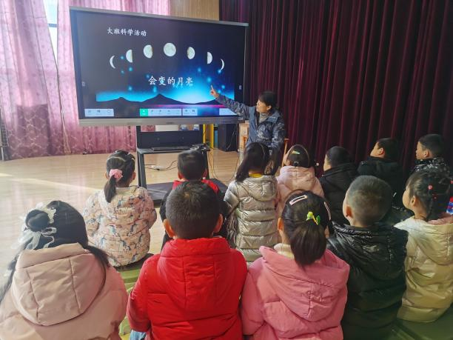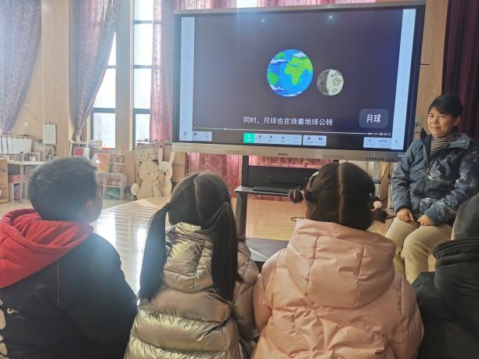
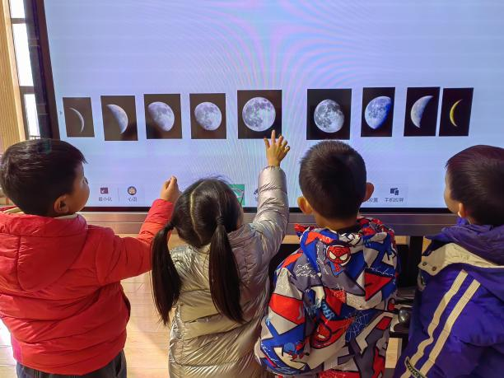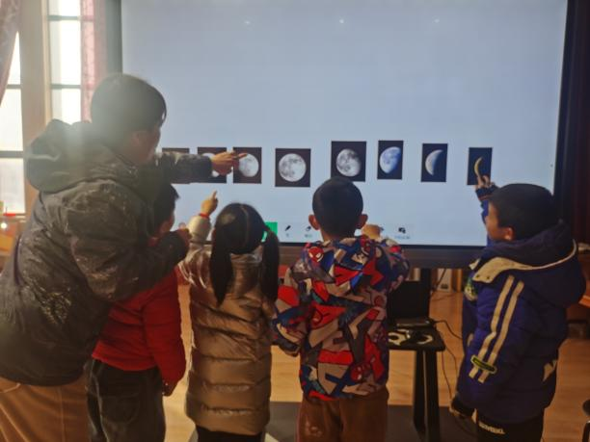

大班科学活动：光的反射
活动背景：
表演游戏时，“小猴子们”对捞月亮特别感兴趣，在游戏过程，他们最爱问的就是“井里的月亮是哪里来的？”各抒己见，科学活动《光的反射》为孩子们打开浩瀚的宇宙世界。
活动目标：
1.了解光的反射现象，会改变镜子的角度，让光往不同的方向反射，能用语言表述自己的探索过程和发现。
2.体验探索的乐趣，了解光的反射与我们生活的关系。
3.对探索自然现象感兴趣，乐于大胆探究和实验。
活动准备：
1.物质准备：每人一面平面镜(大小形状各异)；能表现光的反射的动画或图片；若干可以反光的物品，如：调羹、茶杯、脸盆等
2.时间安排：阳光灿烂的日子。
活动过程：
一、呈现光的反射现象，激发幼儿学习兴趣。
1.持镜子从户外反射阳光到室内，鼓励幼儿寻找亮光，自然引出活动主题。
2.提问：亮光是从哪儿来的?它是怎么进来的?
二、引导幼儿探索镜子反光的现象。
1.请幼儿手持镜子到户外，自由探索如何将光反射进教室。
2.引导幼儿交流讨论：你是怎样将太阳光反射到教室的?并做一做。
请做成功的小朋友演示一下是如何做的，成功的小朋友帮助没成功的小朋友。
小结：只有镜面对着阳光才会反光，没有阳光照在镜子上就不能形成光斑。
幼儿交流，在反射光的过程中，还有什么发现：改变镜子的角度，光斑会来回移动，它的方向也变了。
三、再次探究：
1.幼儿再次操作：调整一下镜子的角度，让光往不同的方向反射。
2.借助动画，了解这种现象叫做光的反射。
四、引导幼儿探索还有哪些东西能反射光？
1.还有什么东西也可以象镜子一样在太阳光下能反射光?
2.幼儿自由探索哪些东西也能反射光。
3.鼓励幼儿探索这些反射出的光有什么不同。
五、光的反射与我们的生活息息相关。
1.光的反射在生活中有哪些好处？
2.光的反射有什么不好的地方呢？
活动反思：
本活动幼儿很喜欢，都能积极参与，探索兴趣很足，很愿意做实验。也懂得了许多关于光的知识，明白了光的这些特性，孩子们在幼儿园里寻找反射光特别感兴趣。但小部分幼儿会混淆光的反射与光的影子，后续区域游戏中继续跟进。
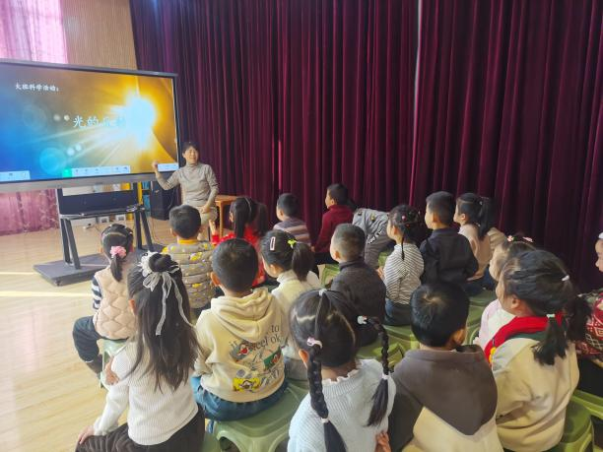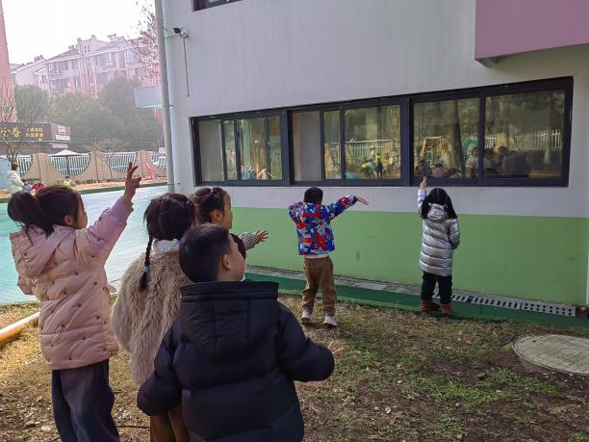
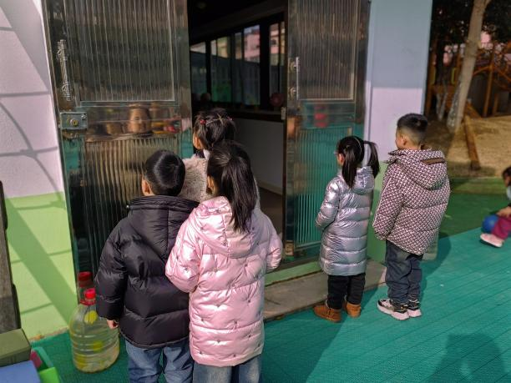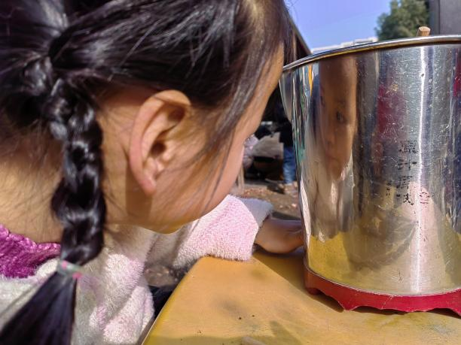
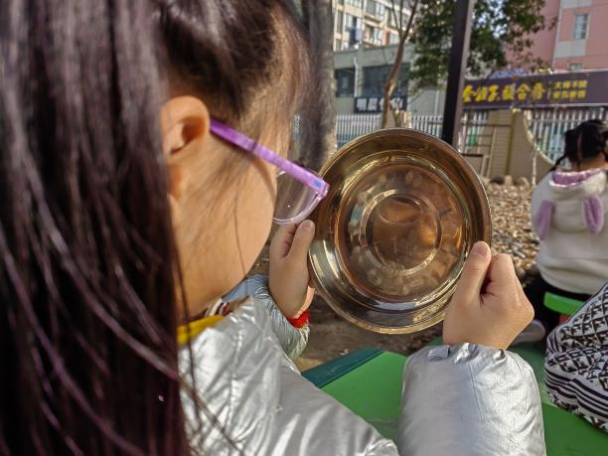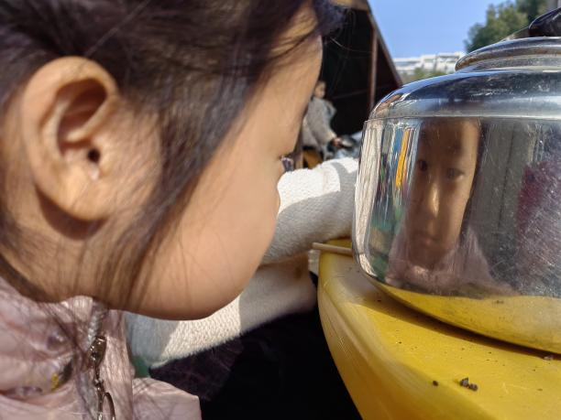
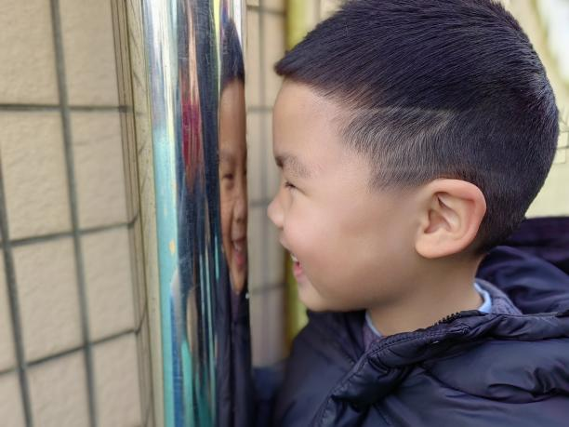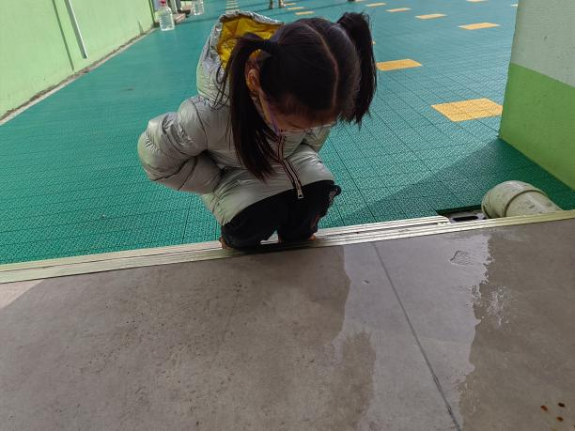
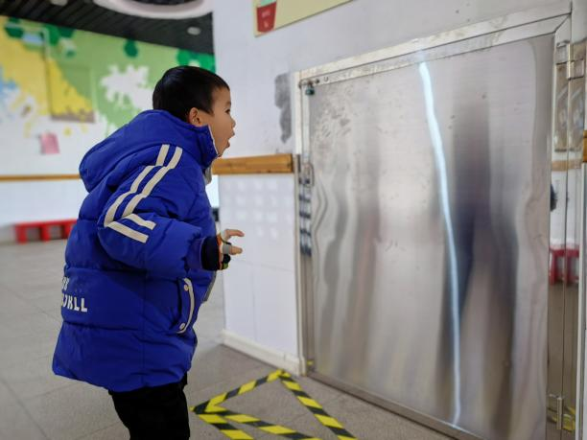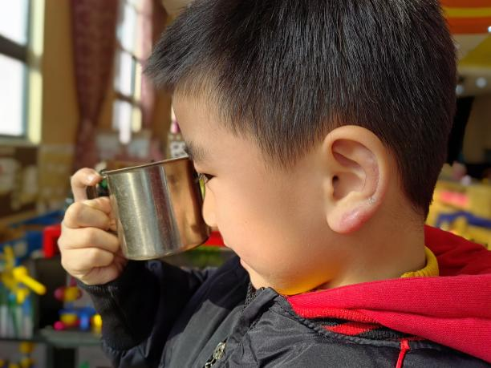
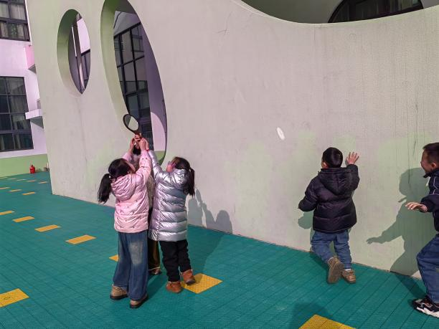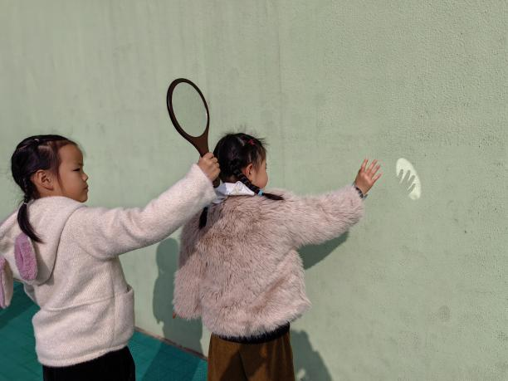

大班数学活动：猴子云梯
活动背景：
幼儿在玩表演游戏《猴子捞月亮》的过程中，对谁排第几个，特别是谁是第1个产生了争议，因此，结合大班数学中的顺数与倒数，《猴子云梯》活动产生了，一起来学一学，数一数吧。
活动目标：
1.初步学习从10以内任意数开始顺数或倒数，感知序数有方向。
2.提高对数字的敏感性，体验数字的重要性。
3.积极参加探索活动，锻炼思维的敏捷性。
活动准备：
教具：电子白板课件
学具：每人10只小猴子图片
活动过程：
一、以游戏直接导入，引起幼儿活动兴趣。
师：小猴子捞月亮时，怎样排队的呢？
二、观察课件，感知学习顺数
1.从哪里数是第1？
2.你知道这只猴子排在第几吗？为什么？
三、感知学习倒数
1.发生什么事情呢？
2.这次又是从哪里数第1了呢？
3.这次，这只猴子排在第几了呢？
4.还可以怎样排队？一起试一试吧。
四、游戏《一起来挑战》
1.游戏情境一：猴子上树，练习1～10顺数
2.游戏情境二：猴子下树，练习10～1倒数
3.交流玩法
4.幼儿在音乐声中自由选择从任意数开始顺数或倒数。
活动反思：
本次活动的主要目标是学习顺数与倒数，根据不同方向，迅速地判断1-10 的序数，学习确定物体在序列中的位置和掌握序数词，会用第几准确地表示物体在序列中的位置，先进行一些序数变化方式，在变化的情景中确认序数再感知顺数与倒数。整个活动，幼儿自始至终保持了浓厚的兴趣，他们在游戏化的表演情境中，感知顺数与倒数的不同，熟练找出不同排列方向的序数。
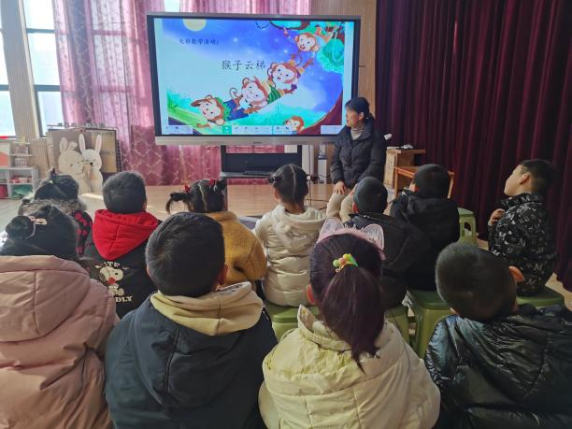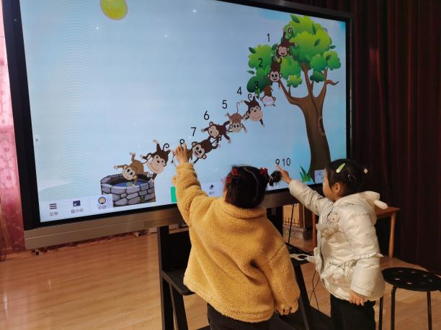
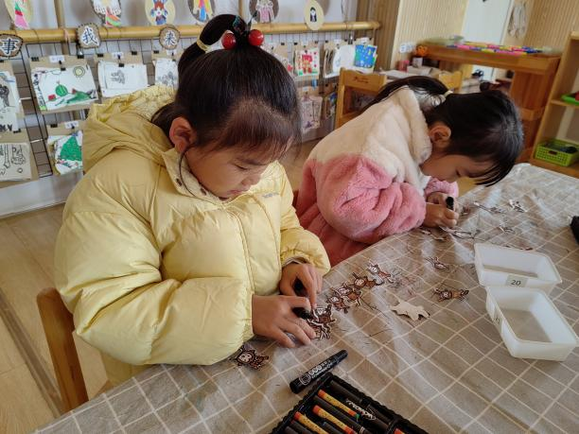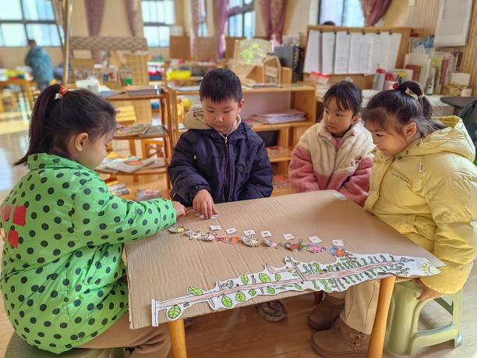
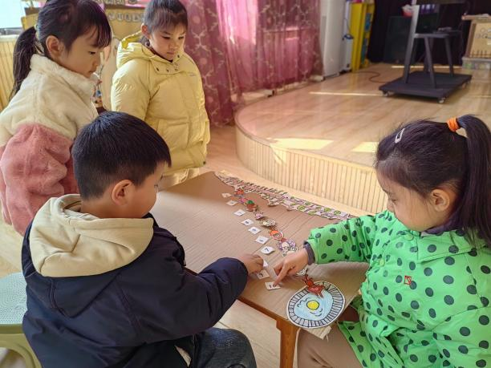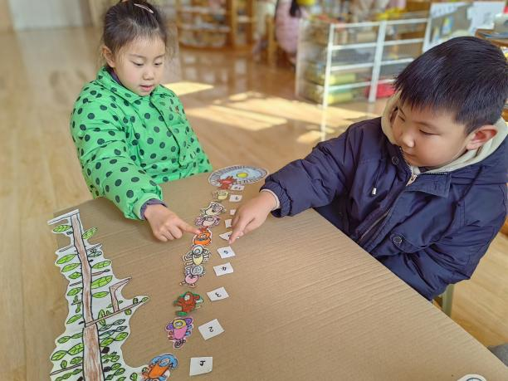

大班数学活动：有趣的猴子排队
活动背景：
本次活动是在上一次的数学活动中的延伸，幼儿在表演游戏《猴子捞月亮》的过程中，发现如果几个小朋友参与表演，他们的排队方式有好多种，究竟有几种呢？有的说是3种，有的说是5种，有的说是6种，还有的说数不清了。为了帮助幼儿感知数字组合的意义，我提醒他们回家时先注意观察马路上的汽车车牌上有几个数字，有相同的车牌号码吗？第二天一起再来交流下自己的发现。因此，本次数学活动《有趣的猴子排队》就自然而然生成了。
活动目标：
1.了解一些数字排序的知识，学习对给定的3个数字进行不同的排列组合。
2.感知数字在生活中的运用，体验数字的不同组合带来的乐趣。
活动重点：学习3个数字的组合排列的规律。
活动难点：运用规律尝试又快又全地排列组合。
活动准备：
1.教具：电子白板
2.学具：小猴子纸偶、作业纸，笔。
3.经验：已经观察过车牌、电话号码等生活中的数字排列。
活动过程：
一、导入活动，激发学习兴趣。
1.出示两个相同款猴子图片：你能找出两个小猴子的不同吗?
2.小结：每个小猴子如果编号就可以分清楚了。
3.两只小猴子排队，有几种不同方法呢？
二、学习排列，掌握方法。
1.学习三个数字的排列：1、2、3这三个数字，请你调换他们的位置排列出不同组合，看你能排列几个不同组合?
2.幼儿操作，学习记录
3.小结：一起看看记录单，发现1、2、3三个数排列出来一共有6组，它们是123、132、213、231、312、321
4.提示：如果把这些组合按照一定的顺序排列了一下，你发现了什么规律了吗?
5.小结：可以把1当开头，排出以1开头的组合按顺序有123、132；再分别以2、3为开头，按顺序排队，把后面数字交换位置，这样又清楚又明白。
- 操作练习，巩固经验。
1.还有不同的数字的小猴子（4.5），请用这三个数字排列出它们所有的组合。
2.共同点评：有没有用好办法把全部答案都找出来呢？
四、拓展延伸
生活中还有哪些地方用到数字排列，请你回去再找一找好吗?
教学反思：
数学活动生活化，以幼儿表演游戏中的排队方法导入，激发幼儿的探究兴趣；在数学活动过程中，幼儿进行自主探索数字排列组合——学习记录——发现规律——解决问题，引导幼儿通过自己去观察、发现、思考、总结，学会运用数学的方法解决生活中的一些实际问题，从中体验探究活动的乐趣。
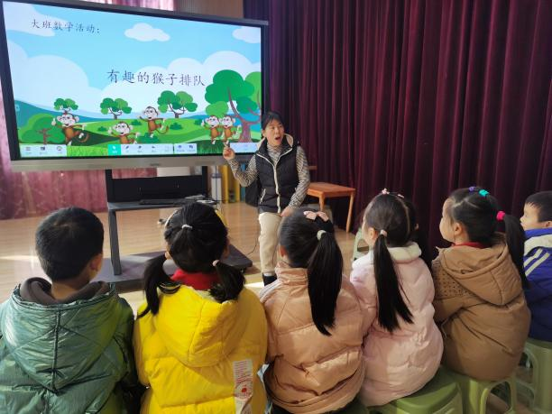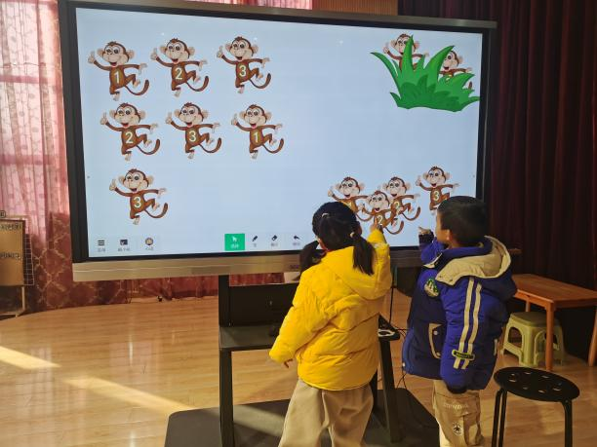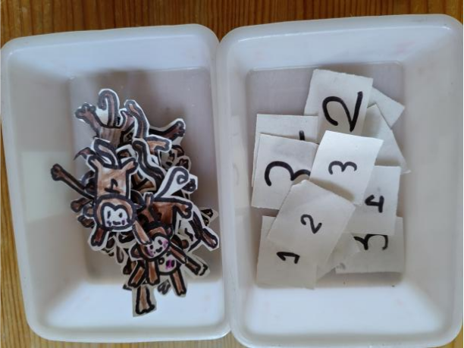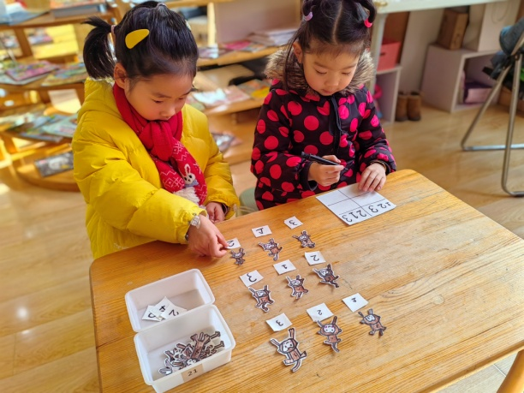

大班表演游戏：《猴子捞月亮》（1）
游戏背景：
孩子们在教室里表演《猴子捞月亮》，不管是场地还是材料，都不能达到“倒挂”的意境，于是孩子们提出去户外表演，因为户外有大树，他们可以像猴子一样爬到树上去倒挂。然而到了户外却发现爬树并不是那么容易的事情，于是根据他们好奇心强、喜欢讨论新问题的年龄特点。引导他们寻找适合“倒挂”的游戏场地开展游戏活动，于是户外表演游戏《猴子捞月亮》开始了。
游戏目标：
1. 通过表演，深入理解故事情节。
2. 在游戏中解决“倒挂”问题，知道遇事要多动脑筋。
3. 尝试合作解决游戏中的难点，懂得团队合作的重要性。
游戏准备：
1.户外各场地安全检查。
2.猴子尾巴、化妆笔等装扮材料。
游戏过程：
一、谈话，引起幼儿对《猴子捞月亮》游戏的回忆。
1.上次我们在教室里玩了《猴子捞月亮》，在教室里玩的时候我们发现了哪些问题？（不能倒挂）
二、创设游戏场景。
1.今天我们到户外来玩《猴子捞月亮》，你们仔细看看，哪里可以“倒挂”？（引导幼儿注意安全）
4.幼儿根据要求选择合适的场地，进行探索尝试适合“倒挂”的游戏场地。
三、表演游戏体验。
1.商量角色分配：请大家分组，并选择好自己是哪只猴子
2.装扮角色：请根据自己的角色自己装扮。
3.体验游戏：装扮好以后完整表演《猴子捞月亮》，因为是户外，注意声
音要响亮，让你的同伴们听清楚你说的话。
四、游戏分享。
1.今天的游戏你有什么收获？
2.有没有什么问题解决不了？
3.到教室里把你今天的游戏故事画下来，告诉你的好朋友。
孩子们找到的各种倒挂场地
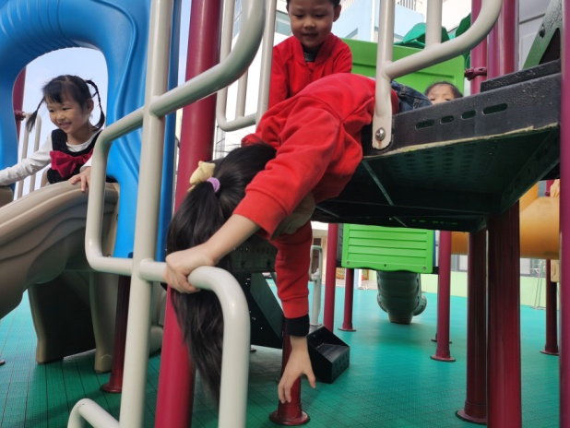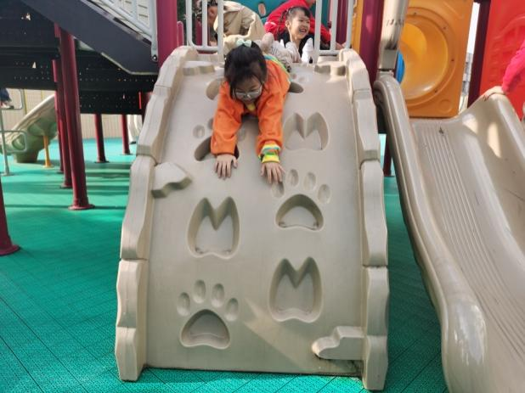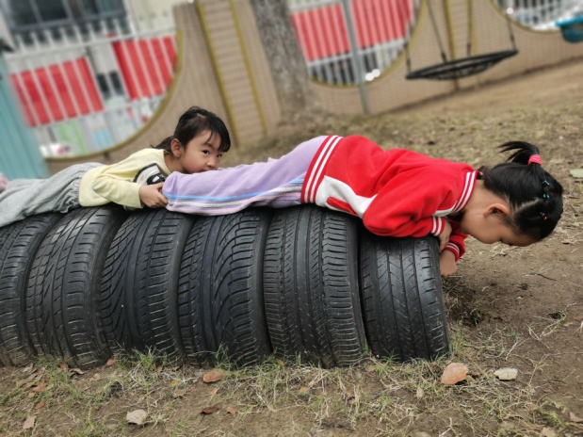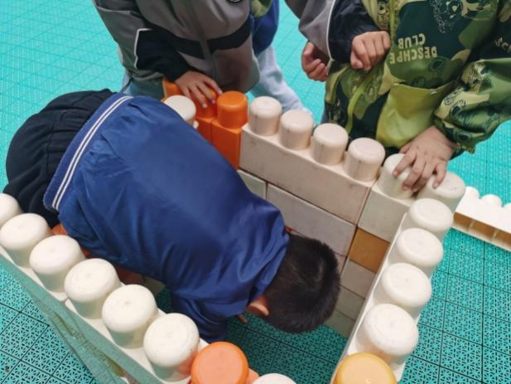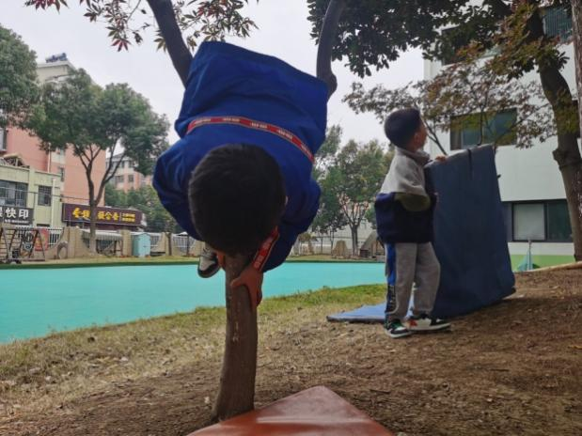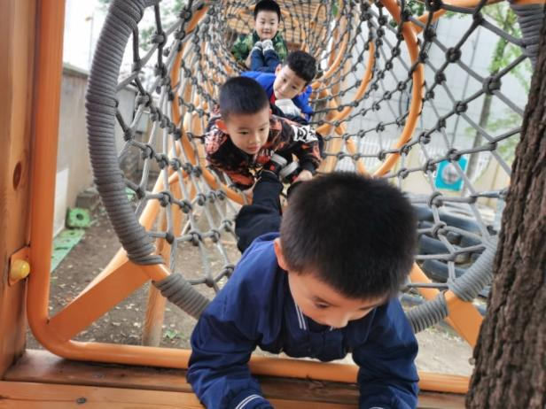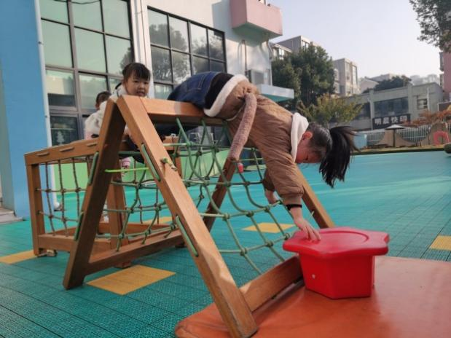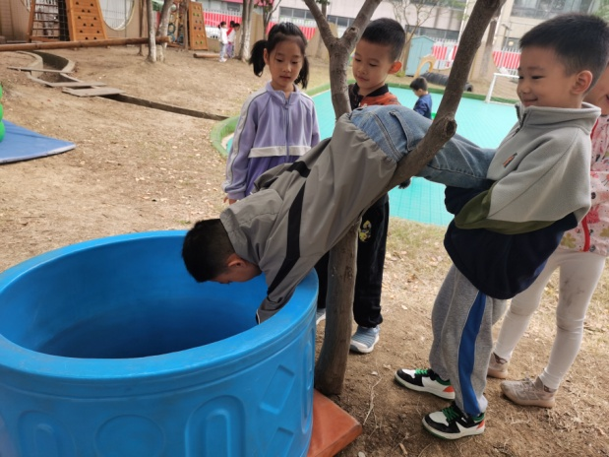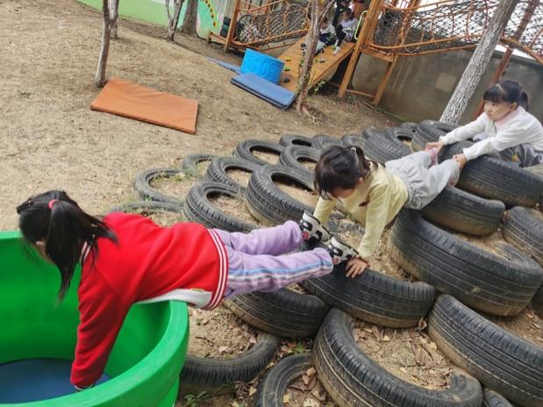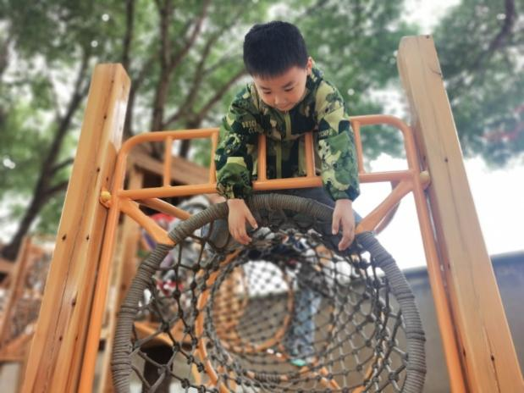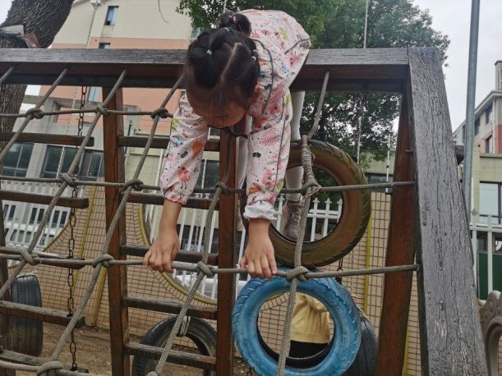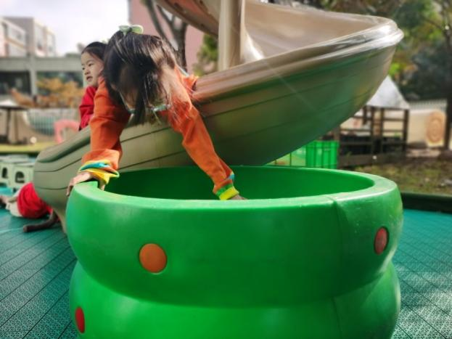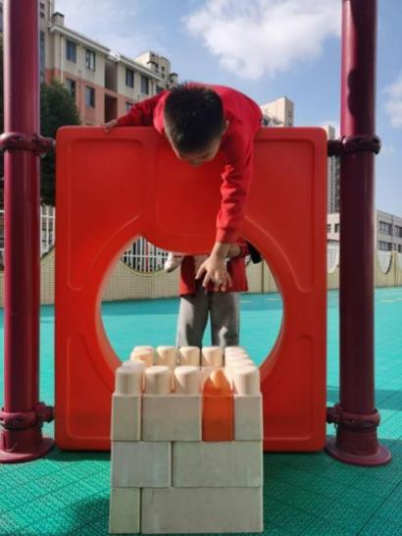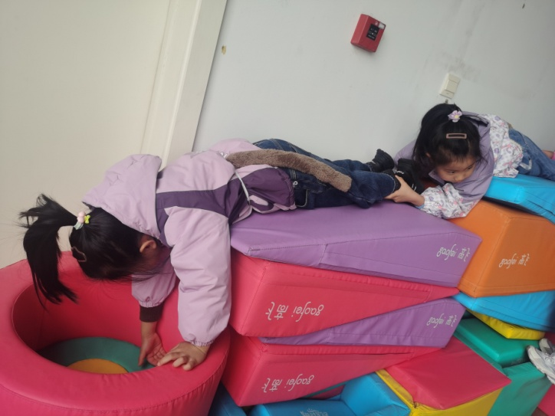

大班表演游戏《猴子捞月亮》（2）
游戏背景：
在游戏中，幼儿发现搭建水井的材料不够，水井的数量也不能满足全班孩子进行表演游戏，于是有孩子提出可以多分几组游戏，但是没有这么多的“水井”怎么办？《纲要》指出：要提供自由表现的机会，鼓励幼儿用不同形式大胆地表达自己的理解和想象，指导幼儿利用身边的物品或废旧材料制作玩具来开展活动。于是我们鼓励孩子探索寻找幼儿园的资源，解决游戏中水井不够的实际问题。
游戏目标：
1. 通过合作布置游戏场景，感受故事的意境美。
2. 在游戏中解决“水井”问题，知道遇事要多动脑筋。
3. 尝试合作解决游戏中的难点，进一步懂得团队合作的重要性。
游戏准备：
1.月亮形状的物体、轮胎、泡沫砖块、插塑等可以建构水井的材料。
2.猴子尾巴、化妆笔等装扮材料。
游戏过程：
一、谈话，引起幼儿对《猴子捞月亮》游戏的回忆。
1.上次我们找到了很多倒挂的场地，可是却没有水井，怎么办？
二、创设游戏场景。
1.今天我们到户外来玩《猴子捞月亮》，你们仔细看看，幼儿园里的哪些材料可以搭出“水井”？
2.幼儿合作寻找可以建构水井的材料。
3.幼儿相互分组合作建构水井。
三、表演游戏体验。
1.商量角色分配：请大家分组，并选择好自己是哪只猴子
2.装扮角色：请根据自己的角色自己装扮。
3.体验游戏：装扮好以后完整表演《猴子捞月亮》
- 游戏分享。
1.你们的水井搭建成功了吗？用了什么材料？
2.你觉得哪种材料搭建的水井最好？为什么？
3.到教室里把你今天的游戏故事画下来，告诉你的好朋友。
幼儿利用园内资源搭建的各种“水井”
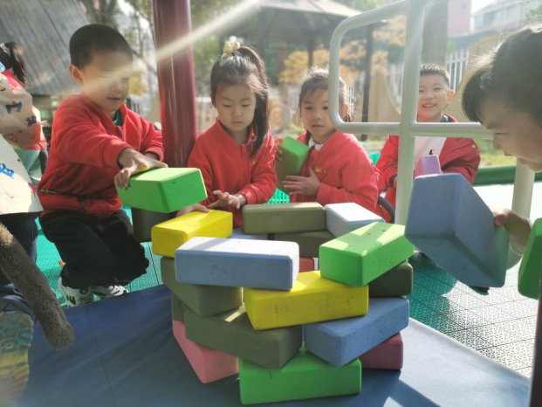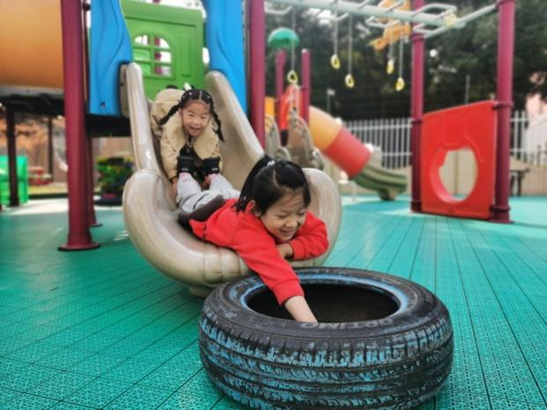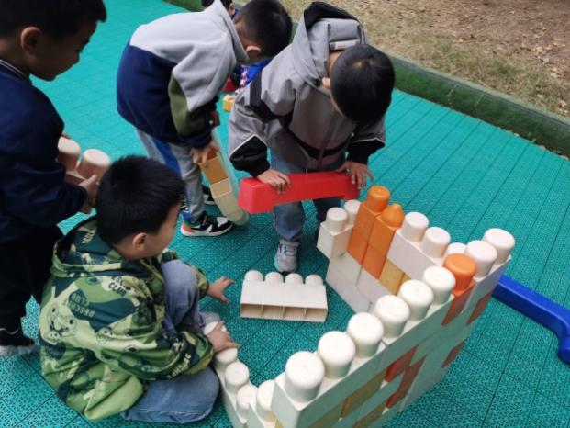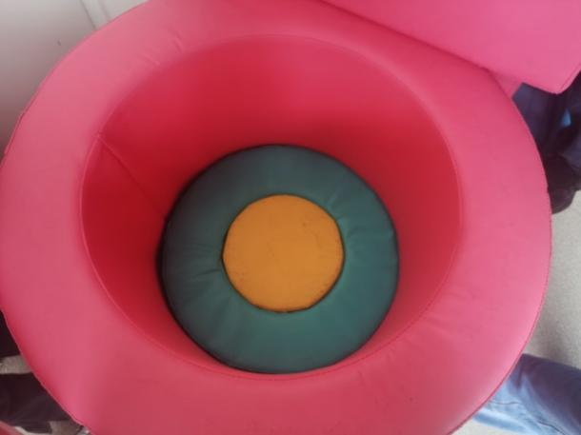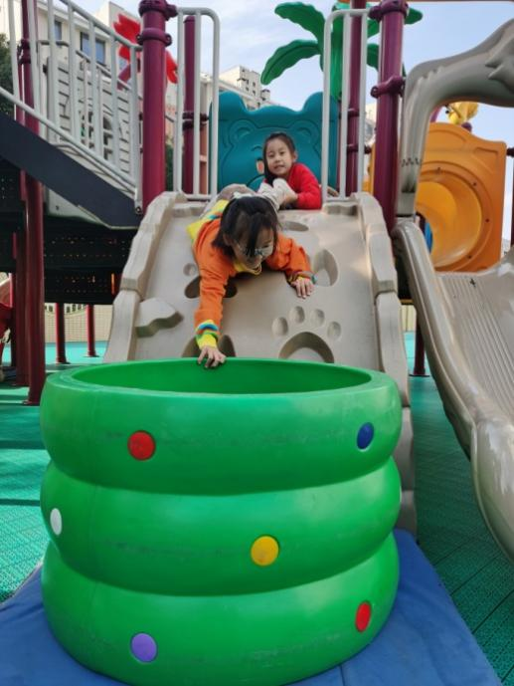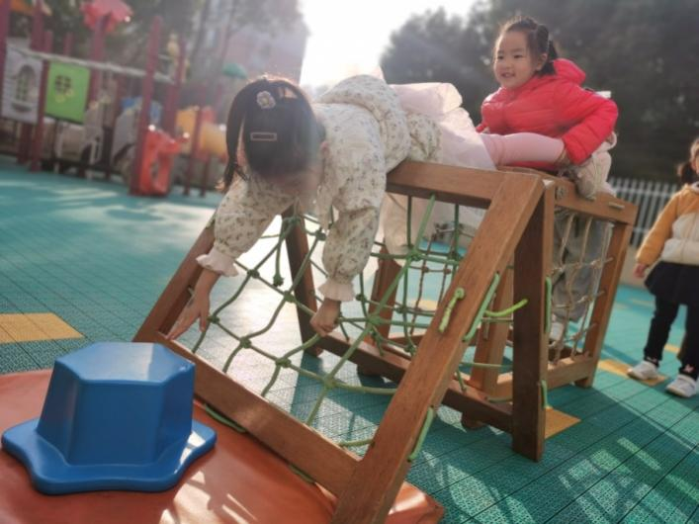

大班表演游戏《猴子捞月亮》（3）
游戏背景：
月亮的“倒影”如何形象地表现出来？是随意的拿物品替代着有趣，还是用真正的“倒影”更好玩？孩子们经过激烈的讨论和争议，一致认为小猴子捞月亮“捞破”了，所以必须有“倒影”才好玩。他们于是提出尝试在游戏中用真正的“倒影”感受故事中小猴子捞月亮的经历。
游戏目标：
1.能够与同伴合作商量选择合适的场地，并利用多种材料布置游戏场景。
2.用多种方式体现月亮的“倒影”，在游戏中充分感受月亮“捞破”了的情绪变化，验游戏的乐趣。
3.在游戏活动中遇到问题商量解决，互帮互助共同完成。
游戏准备：
材料准备：自制尾巴、彩妆笔、镜子、月亮替代物、各种运动器械、水桶、
手电筒等。
知识准备：会讲故事《猴子捞月亮》、欢乐和宁静的音乐各一首。
游戏过程：
一、幼儿与老师共同布置场景和制作道具。
1.回忆故事内容，进行讨论。
（1）提问：故事中有谁？每个角色的服装怎样进行区别？
（2）故事中有那些场景？怎样进行布置？
（3）你准备用哪些材料表现月亮的“倒影”？
2.分组制作分为服饰组和场景组，共同制作。
3.幼儿合作摆放场景。
二、幼儿进行表演
1.讨论四个角色的动作和表情，并集体练习。
2.幼儿自主分配角色。
3.在老师的帮助下穿好表演服装并进行化妆等装饰活动。
4.幼儿表演，教师观察指导。
要求幼儿能够用语言及动作进行创造性的`表演。
三、游戏评价
1.鼓励幼儿自主进行评价，说说同伴语言及动作哪些具有创造性的表现？有什么不足之处？
2.集体讨论并确定下一次表演游戏的内容。
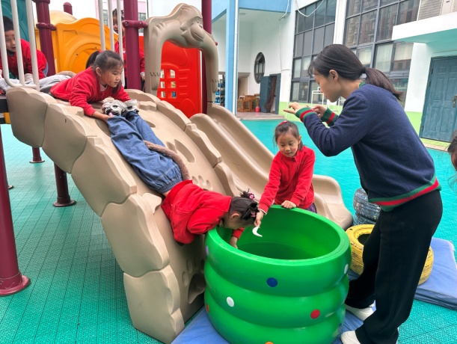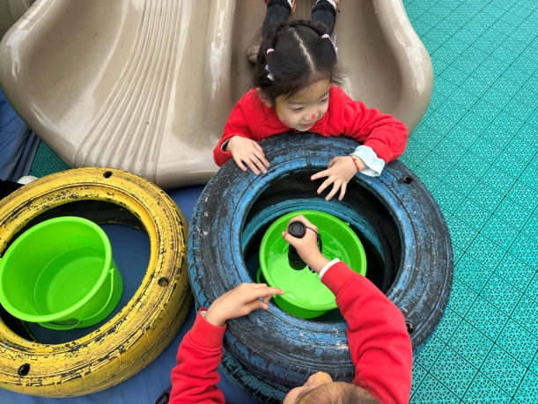

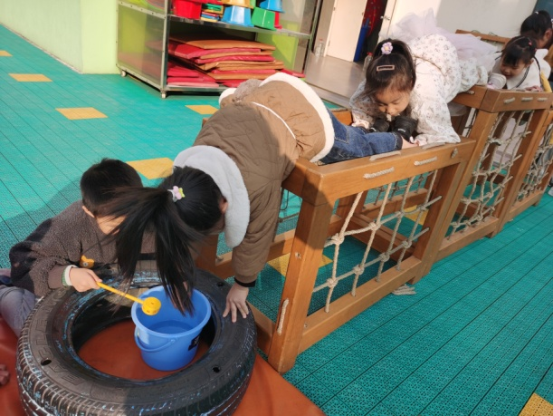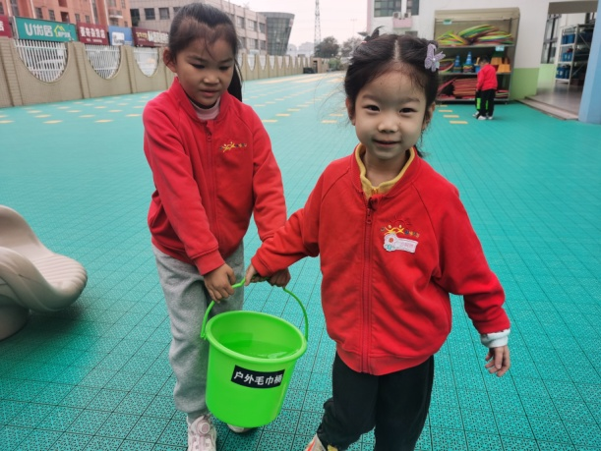

大班表演游戏《猴子捞月亮》（4）
游戏背景：经过前期的游戏，孩子对倒挂、水井等游戏场景的布置、对故事绘本的理解有了一定的基础，也有了一定的兴趣，并且在游戏中能够有创意地进行游戏布局。但是对于角色特征的体现还不够明显和夸张，因此本次游戏旨在解决孩子对角色的特点表现。
游戏目标：
1.幼儿积极参与表演游戏活动，按意愿选择自己喜欢的角色，在游戏中巩固角色间的对话。
2.通过扮演角色，加深幼儿对角色的认识，在游戏中将猴子活泼好动的一面展现出来。
3. 大胆主动参与表演游戏，在游戏中倾听音乐，体验活动的快乐及成功的喜悦。
游戏准备：
1.小水桶、手电筒、月亮形状的物体、轮胎、泡沫砖块、插塑等材料。
2．猴子尾巴、化妆笔等装扮材料。
3.各种场景音乐。
游戏过程：
一、通过谈话，引起幼儿活动兴趣。
又到我们游戏时间了，今天的猴子们在猴山上要过一个开心的夜晚。
二、幼儿协商游戏。
1.你想扮演什么角色?你会怎么表现它?
2.提出游戏要求:
（1）游戏前合理布置场地,并商量角色。
（2）认真扮演好角色，大胆用动作、表情、语调表现自己的角色。
（3）猴子们说话声音要响亮，让别的猴子听到。
三、幼儿分组表演教师指导。
1.幼儿自主选择表演材料，自主确定角色进行表演
2.教师协助幼儿布置简单表演场景。
重点指导:鼓励幼儿运用不同语气及动作大胆表演各角色。
3.个别指导:对能力强的幼儿引导其运用适合的语气、语调进行角色对话对能力差的幼儿，教师用平行角色给予示范。
4.提醒幼儿交换角色进行表演。
四、结束与讲评。
(1)讨论:你今天扮演了什么角色?用怎样动作表演这角色，还可以怎么做？
(2)在表演中遇到什么团难?，你是怎样解决的？表场大胆协商解决困难的幼儿。
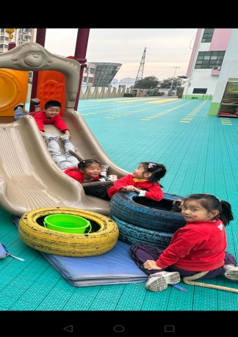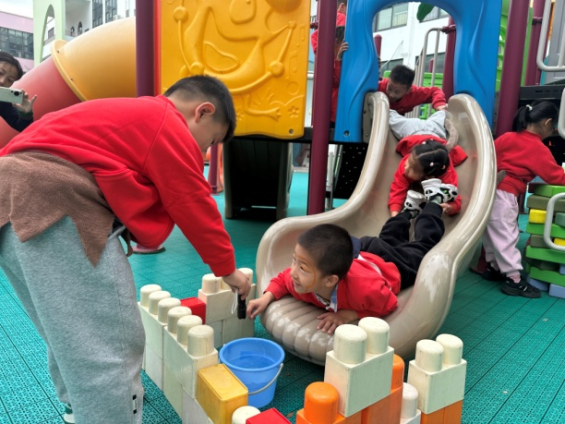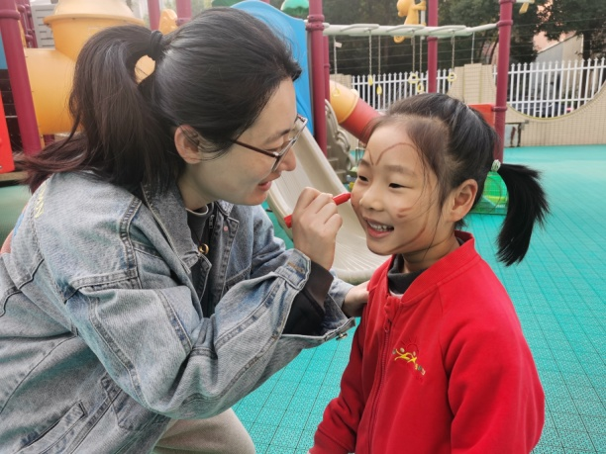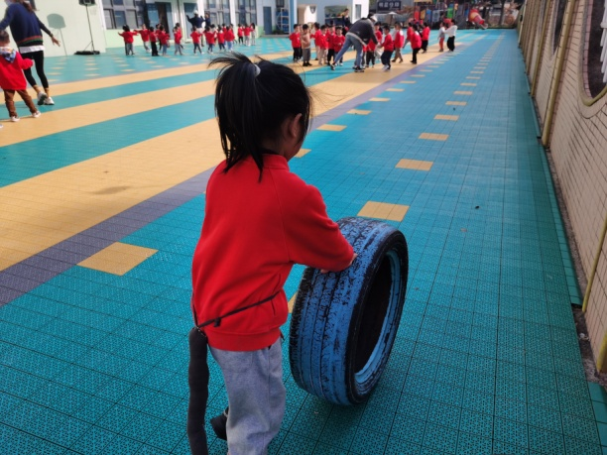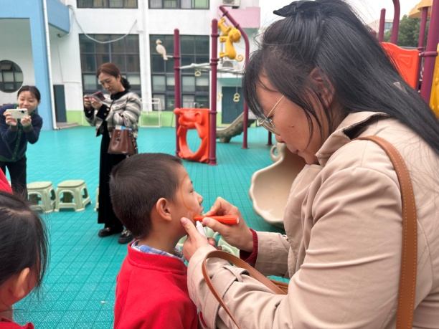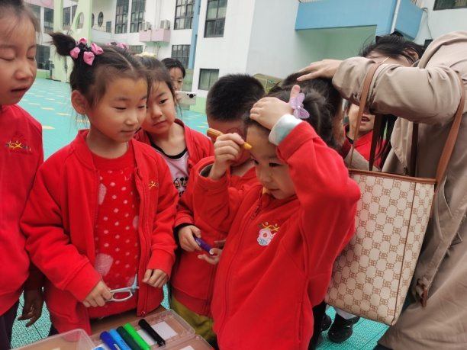

大班表演游戏：《猴子捞月亮》（5）
游戏背景：
在表演游戏中，孩子们兴趣浓厚，特别乐意参与游戏，但是在合作游戏却并不协调，大家总会有各自的意见和建议，于是他们提出分组行动，一组小朋友自己商量分角色、自己准备材料、自己创设环境。
游戏目标：
1.尝试用废旧材料及化妆笔等装扮自己，将自己装扮成小猴子等角色。
2.能大胆的用肢体动作和语言表现故事中的各种猴子特征，体验表演游戏的乐趣。
3.乐意参与游戏，小组团队合作创设布置游戏场景，大胆尝试各种玩法，体验游戏的乐趣。
游戏准备：
1.小水桶、手电筒、月亮形状的物体、轮胎、泡沫砖块、插塑等材料。
2.猴子尾巴、化妆笔等装扮材料。
3.符合各种场景的音乐。
游戏过程：
一、回顾上次游戏的情况，提出游戏中存在的一些问题。
1.没有表现出老猴子、小猴子、猴先生、猴小姐等角色特征。
2.有些幼儿偷懒，没有团队合作，只顾游戏，不管场景布置。
二、提出游戏要求，帮助幼儿做好游戏前的准备。
1.提出新的要求，特别是表现猴子的聪明、灵活的样子及捞月亮时的表情变化。
2.引导幼儿一起准备头饰、布景、玩具等，布置游戏的场景。
二、幼儿分组开展表演游戏，教师观察指导。
1.幼儿和小伙伴说说今天想表演的故事和角色。
引导幼儿通过协商来选择所扮演的角色，不可强迫幼儿表演不愿意扮演的角色。教师有意识地引导、吸引语言发展较差的幼儿玩表演游戏，以促进他们语言的发展。
2.幼儿游戏，教师观察幼儿角色分配和道具的使用情况，合作意识。
（1）大胆地运用肢体动作、表情、语气来扮演角色特征。特别鼓励能力较强的幼儿能运用动作和表情进行生动的表演。
注意点：教师要放手让幼儿自己去游戏，尊重幼儿游戏的意愿，根据游戏的需要，提出有益的建议和适当的提醒。若幼儿在幼儿中遗忘某些情节和对话、动作表情与内容或角色特征不符，教师应在游戏后予以启发，让幼儿思考并重新表演有关部分或有关角色。
（2）遇到问题能够主动动脑筋想办法解决。
（3）游戏过程中要团结协作，爱护玩具。
三、整理游戏场地，收拾游戏材料，交流游戏情况。
1.在教师的提醒下，幼儿合作整理游戏场地，归类收拾游戏材料。
2.交流游戏情况：重点评价角色的扮演情况。
（1）请游戏中表演较好的小组上台表演精彩片段，其他幼儿欣赏、评价。
师：你们觉得他们表演的怎么样？谁表演的最好？好在哪里？
（2）讨论道具的使用情况以及初步学习协商游戏的情况。
师：今天游戏中你扮演什么角色？用什么道具来装扮自己？你是怎么跟同伴一起游戏的？
（3）讨论下次游戏需要增添的道具。
师：下次游戏你们觉得还需要增加哪些道具来装扮自己呢？
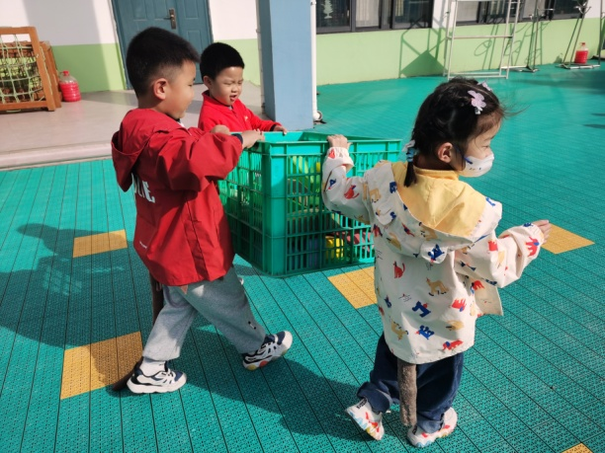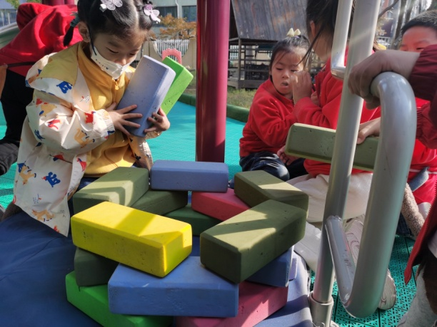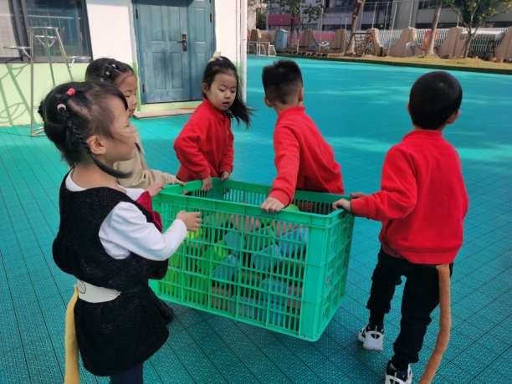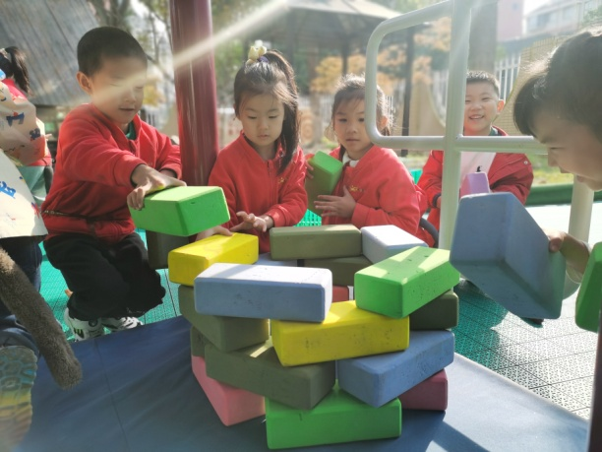

大班表演游戏：《猴子捞月亮》（6）
游戏背景：
在原绘本故事中，小猴子都是链接在一起，搭成猴梯进行“井中捞月”，但是在游戏中由于有些设施比较高，确实给孩子们的倒挂带来一定的挑战和困难，时间一长，就有孩子提出来，我们能不能试试用长棒或者其他的工具进行捞月亮。《指南》提出：5-6岁的孩子，如果他们对故事不满意，便会自己来改编故事，使其符合自己的意愿和期待。教师和家长应该鼓励孩子大胆表述自己的猜想。因此，当孩子萌发改编故事的时候，我们及时创造机会，鼓励孩子进行想象和创编，并让他们在表演游戏的中进行表现、探索和实践。
游戏目标：
1.根据实际游戏经验创编故事内容，深入表现猴子捞月亮传说。
2.尝试使用竹竿、细绳等工具进行“捞月亮”的游戏活动，进一步激发想象力和创造力。
3.在游戏过程中感受自主创编、自主表演的乐趣，提升勇敢探索的自信心。
游戏准备：
1.收集各种户外自然材料和运动器械。
2.猴子尾巴、化妆笔等装扮材料。
3.符合各种场景的音乐。
游戏过程：
一、分享创编的《猴子捞月亮》的传说，激发幼儿的好奇心。
1.鼓励幼儿通过互动问答方式加深对创编内容的理解。
二、尝试制作新编故事中的捞月亮工具。
1.幼儿相互示范，介绍竹竿、细绳等工具的使用方法。
2.让幼儿动手操作，亲身体验制作出属于自己的“猴子捞月亮”道具。
三、户外实践，感受创编的乐趣。
1.带领幼儿到户外进行情景创设。
2.实践活动：尝试使用“猴子捞月亮”道具捞取月亮。
四、装扮自己，进行表演游戏。
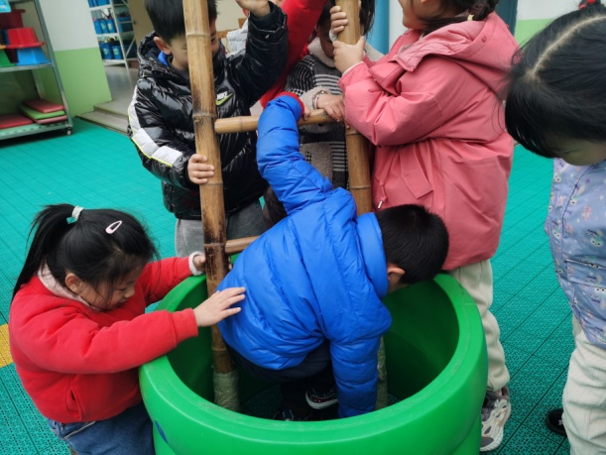
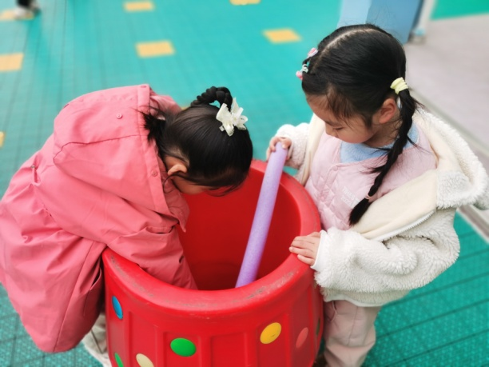
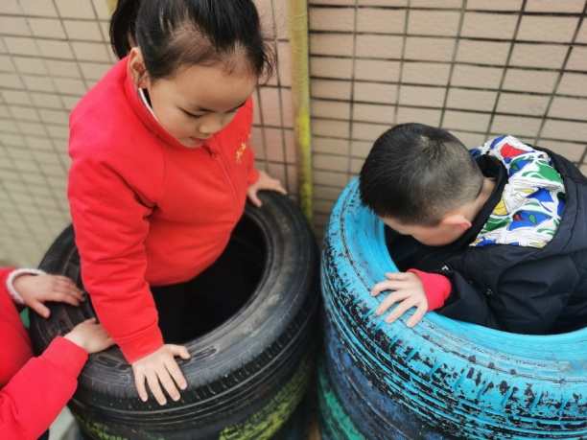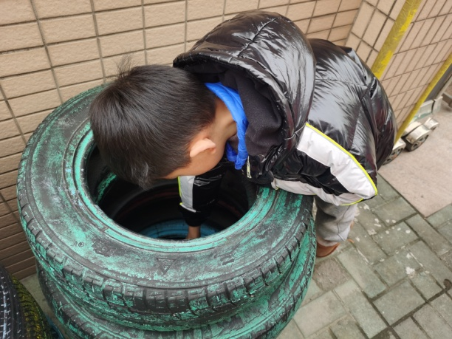
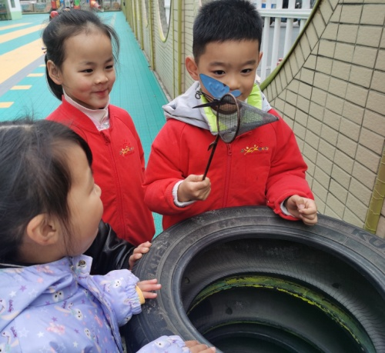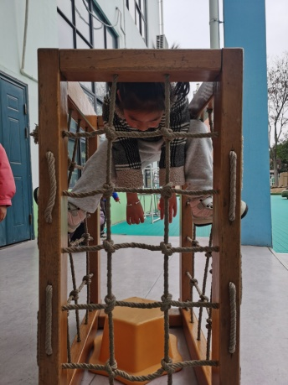
课程审议：
我们大二班的班本课程《猴子捞月亮》遵守着“以幼儿为主体，玩中学，学中玩”的目标而开展；根据幼儿的兴趣点出发，建立在师幼双方为学习共同体的基础上，难度考虑到幼儿的最近发展区；以户外表演游戏为主体，聚焦于幼儿获得良好能力的发展、自豪感和成功感等良好情绪情感的体验，以及在活动中获得的知识建构和经验。拥抱大自然，开启别具一格的表演游戏之旅。在开展系列课程活动时，充分挖掘园内外课程资源，实施多元课程，借助多频互动，让孩子遇见绘本，遇见表演，自然探索，通过探究学习、分享交流、多元体验等多种感官，让幼儿与自然交融，在真实、生动的探索实践中获得发展。
幼儿收获 ：
孩子天生就具有主动探索的精神，他们有无数个“是什么”和“为什么”的问题。在这场“猴子捞月亮”的表演游戏中，孩子们通过捞“月”而来、探“影”之行、与“井”相戏等一系列活动，主动探索倒影的秘密，体验捞月的乐趣，感受水井变化的美感，不怕困难，尝试自己解决问题，感受了户外表演的快乐，也体验了科学探索的乐趣。课程的建构过程中，幼儿学会自己动手来体验，自己来操作，自己来实验，通过各种探究，激发了幼儿对光影知识奥秘的探究欲望和能力。户外资源、家长资源的使用，使得整个探究充满了“亲自然、亲生活、亲社会”的乐趣。特别是户外表演时，幼儿在户外拥抱大自然，开启别具一格的捞月之旅，对户外资源中的探究能力也有益处，哪些环境可以实现倒挂？哪些材料可以用来捞月等等，户外环境中，充满各种辨识能力锻炼的要素，都可以激发幼儿自己来主动感受环境，自我体验环境的能力。充分挖掘了户外资源与表演游戏巧妙融合的意义，各种环境问题，各种生活现象，还有多彩的生活之美，都是幼儿需要亲近和理解的。
教师感悟：
“生活即教育，处处皆课程”。本次班本课程建设中教师抓住幼儿在户外表演游戏时不断产生问题的教育契机，巧妙地转化成了课程，和幼儿共同探索游戏中各个素材的秘密。在探究的过程中，兴趣是推动幼儿不断前进的内在动力。基于幼儿兴趣，我们以“表演”为依托点，通过“探月”、“寻影”、“搭井”、“扮猴”等精彩纷呈的系列课程，让幼儿全方位获得新知。在本次活动中我们以幼儿为主体，追随孩子的兴趣点，根据他们的疑问层层递进开展活动。幼儿通过直接感知、实际操作、亲身体验，学习自己搭建井等等。教师以幼儿为主体，始终跟随幼儿的思维，一步一个脚印，从不同的视角、不同的路径，帮助幼儿建立对倒影、月亮、水井、倒挂等的认知，支持他们在游戏中学会思考和观察，学会发现问题，并且尝试解决问题，与幼儿共同成长。
放慢脚步才能看到沿途的风景，在这段旅途中，孩子们有失落也有收获，多给孩子一点信心与耐心，他们会像风筝一样在跌跌撞撞中越飞越高。在整个表演游戏的过程中，孩子们不断尝试和探索，从发现问题到解决问题；从挫折到进步......孩子们始终表现出积极的探究热情，体验不断探究的乐趣。在活动中孩子与他人合作、交流的能力，想象力和创造力均得到提升。

